Desarrollo aplicaciones web avanzado
App MEAN Full Stack

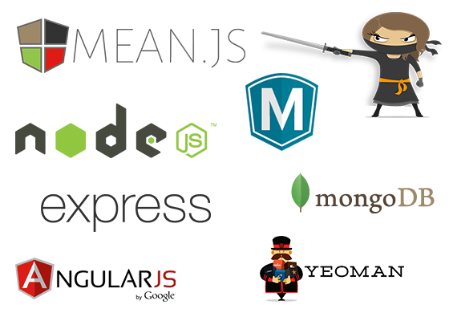

Conocimientos previos:
* HTML básico
* CSS básico
* JavaScript básico o conocimiento de algún lenguaje de programación.
Duración del curso:
Horas: 3 horas diarias
Desde: miércoles 7 de enero del 2015
Hasta: Viernes 30 de enero del 2015 (o hasta terminar el temario)

Instructor: Farias Sánchez Federico.
Email: cobrakik01@gmail.com, cobrakik01@hotmail.com, federico.farias@bintics.com
Facebook: https://www.facebook.com/cobrakik
Temario

Módulo 1: Tecnologías web (Introducción)
1.1 Tecnologías web.
1.2 Aplicaciones web tradicionales.
1.3 Aplicaciones móviles como parte de la web.
1.4 Actualidad y tendencia de la web.

Módulo 2: HTML 5 (Repaso)
2.1 Recordando etiquetas más comunes.
2.2 La web semántica.
2.3 Referencias

Módulo 3: CSS 3 Avanzado
3.1 Selectores avanzados.
3.2 Modelo de cajas.
3.3 Font Face Rules
3.4 Animaciones
3.5 KeyFrames
3.6 Media Queries.
3.7 Preprocesadores CSS.

Módulo 4: LESS
4.1 La web moderna y los preprocesadores CSS
4.2 Instalación.
4.3 Sintaxis.
4.4 Variables.
4.5 Anidaciones.
4.6 Operaciones.
4.7 Mixins.
4.8 Construcción de botones.
4.9 Contribución de sistema de rejilla.
4.10 Normalizando nuestro proyecto.

Módulo 5: Responsive web design con Twitter Bootstrap
5.1: ¿Qué es y por qué Twitter Bootstrap?
5.2 Mobile first
5.3 Sistema de rejillas
5.4 Tablas
5.5 Formularios
5.6 Botones
5.7 Imágenes responsivas
5.8 Clases Helper
5.9 Alternativas a Twitter Bootstrap

Modulo 6: JavaScript (Repaso)
6.1 La web actual y JavaScript.
6.2 POO con JavaScript.
6.2.1 Clases y Objetos.
6.2.2 Métodos.
6.2.3 Closure.
6.3 JSON.
6.3.1 Administrando código con JSON simulando namespaces.
6.4 jQuery.
6.4.1 Funciones más comunes de jQuery.
6.4.2 AJAX con jQuery.

Modulo 6: Front-End avanzado con AngularJS.
6.1 ¿Que es AngularJS?.
6.2 jQuery vs AngularJS.
6.2 Data Binding.
6.3 Compilado, enlace y arquitectura Two-Way Data Binding.
6.4 Expresiones.
6.5 Directivas.
6.6 Modelos.
6.7 Controladores.
6.8 Scope.
6.9 Filtros.
6.10 Inyección de dependencias.
6.11 Módulos.
6.12 Servicios.
6.13 Accediendo al Backend.
6.14 SPA (Single page application).
6.15 Routing.
6.16 Back-End tradicional con PHP.
6.17 Herramientas: Yaoman, Grunt y Bower.

Modulo 7: Back-End con NodeJS.
7.1 ¿Que es y por que NodeJS?
7.2 Arquitectura cliente-servidor vs Arquitectura basada en eventos.
7.2 Programación isomorfa, reactiva y real-time.
7.7 Instalación de NodeJS.
7.8 Accediendo a la consola interactiva de NodeJS.
7.9 Creando nuestro propio servidor con NodeJS.
7.10 NPM y package.json

Modulo 8: Back-End avanzado con NodeJS y ExpressJS.
8.1 Instalación y primer proyecto con ExpressJs.
8.2 MVC (Model View Controller).
8.3 Routing y Controller.
8.4 Sistema de plantillas.
8.5 Middleware.
8.6 Apps distribuidas.
8.6.1 Interoperavilidad.
8.6.2 API REST Full.
8.6.3 Consumiendo API REST desde AngularJS.
8.7 Blocking Code.
8,8 Sincronía vs Asincronía.
8.9 Implementación de una app en tiempo real.

Modulo 9: Bases de datos NO SQL o no relacionales con MongoDB.
9.1 ¿Que es NO SQL?.
9.2 Tipos de bases de datos NO SQL.
9.3 Mapreduce.
9.4 Instalación de MongoDB.
9.5 Operaciones básicas CRUD.

Modulo 10: Aplicaciones MEAN FullStack
10.1 Integracion de MongoDB, ExpressJS, AngularJS y NodeJS.
10.2 Puesta en marcha de App MEAN FullStack
10.3 MEAN FullStack SPA.

Modulo 11: Sistema de control de versiones GIT.
11.1 Fundamentos de GIT.
11.1.1 Estados commited, modified y staged.
11.1.2 Git directory, working directory y staging directory.
11.3 Ramificación.
11.3.1 ¿Que es una rama?.
11.3.2 Procedimientos básicos de ramificación.
11.3.3 Procedimientos básicos de fusión.
11.3.4 Ramas remotas.
11.4 GitHub: creando nuestro primer proyecto en la nube.

Consideraciones finales y un breve recuento de lo aprendido.
Boilerplate.
Balanceo de carga con CDN.
Carga avanzada de JavaScript.
Responsive web design.
Material design.
Programación isomorfa, reactiva y real-time.
Consumo de API REST desde Android.
Consumo de API REST desde Windows Phone.
Desarrollo colaborativo con GIT.

